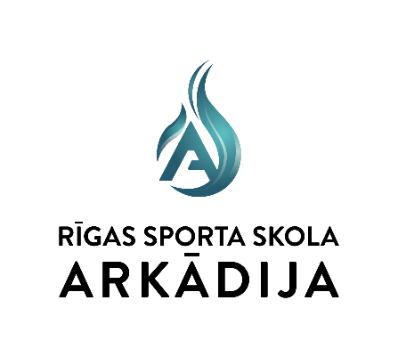
Sporta skolas “Arkādija” direktors

__________________J. Grants
2025.gada ___. novembrī

NOLIKUMS

Rīgas sporta skolas “ARKĀDIJA” slēgtās sacensības lodes grūšanā

VIETA UN LAIKS
Sacensības notiks 2025. gada 26.novembrī plkst.15:30 Rīgas sporta skolas “Arkādija” Rīgas Sporta manēžā.

SACENSĪBU VADĪBA

Sacensības organizē Rīgas Sporta skola “Arkādija”. Sacensību galvenā tiesnese I.Eversone, sacensību sekretāre A.Vitte (tel. 26090461).

SACENSĪBU DALĪBNIEKI
Rīgas Sporta skolas ARKĀDIJA audzēkņi. Sacensībās piedalās:
U14 vecuma grupā 2012.-2013. g.dz. zēni (3kg) un meitenes (2kg)
U16 vecuma grupā 2010.-2011.g.dz. zēni (4kg) un meitenes (3kg)
U18 vecuma grupā 2008.-2009. g.dz. zēni (5kg) un meitenes (3kg)
Pieaugušās sievietes un vīrieši 2007.g.dz.un vec.(4kg)sievietēm un (7.257kg)
Jaunākas vecuma grupas dalībnieki drīkst piedalīties U14 vecuma grupā, grūžot U14 grupas lodes svaru.
SACENSĪBU PROGRAMMA
Sacensību disciplīnas notiek zēniem un meitenēm atsevišķi. U14 un U16 grupai katram dalībniekam ir 4 mēģinājumi, pēc principa 2+2 (no katriem diviem grūdieniem, mēra labāko rezultātu), pārējām grupām 3 grūdieni priekšsacīkstēs un 3 grūdieni finālā.
NOSACĪJUMI
Sacensības ir individuālas. Par dalībnieku veselības stāvokli atbild treneris.
APBALVOŠANA
- – 3. vietu ieguvēji tiek apbalvoti ar diplomu.
REKLĀMAS NOTEIKUMI
Sacensību laikā oficiāli uzņemtās fotogrāfijas un video sporta skola “Arkādija” ir tiesīga izmantot pēc saviem ieskatiem, nesaskaņojot to izmantošanu ar attēlā redzamo personu.
PERSONAS DATU APSTRĀDE
Piesakoties sacensībām, dalībnieks apstiprina, ka ir iepazinies ar nolikumu un piekrīt savu personas datu apkopošanai un publiskošanai atbilstoši Fizisko personu datu aizsardzības likuma nosacījumiem, lai nodrošinātu sacensību kvalitatīvu norisi.
PIETEIKUMI
Pieteikumus iesūtīt elektroniski anete.vitte@gmail.com vai mutiski piesakoties trenerei I.Eversonei vai A.Vittei līdz 25.novembra plkst. 16:00.

